МИНОБРНАУКИ РОССИИ
Федеральное государственное бюджетное образовательное учреждение высшего образования
«МИРЭА – Российский технологический университет»
РТУ МИРЭА

Рудаков Д.Г., Анохина Е.А., Тимошенко А.В.

МЕТОДИЧЕСКИЕ УКАЗАНИЯ ПО ВЫПОЛНЕНИЮ
ЛАБОРАТОРНЫХ РАБОТ
по дисциплине
Химическая технология органических веществ

Направление подготовки 18.04.01 Химическая технология

(код и наименование)
Магистерская программа
(направленность) Химия и технология продуктов
основного органического и
нефтехимического синтеза

(код и наименование)
Институт Институт тонких
химических технологий имени М.В. Ломоносова

Москва 2021

СОДЕРЖАНИЕ
Стр.
Лабораторная работа № 1.
Моделирование фазового равновесия в бинарных смесях 3
Лабораторная работа №2. Поверочный и проектно-поверочный расчет ректификационной колонны с теоретическими ступенями 16
Лабораторная работа №3.
Проектный расчет ректификационной колонны с теоретическими ступенями 30
Лабораторная работа №4. Определение основных конструктивных размеров тарельчатой ректификационной колонны 33
Литература 41

Лабораторная работа № 1.

Моделирование фазового равновесия в бинарных смесях.
Выбор модели, адекватно описывающей парожидкостное равновесие в исследуемых смесях, является первым и необходимым этапом расчета процессов ректификации. От того, насколько корректно осуществлен этот выбор, в конечном счете, зависит и правильность расчета основных рабочих и конструктивных параметров колонны.
Строгая математическая модель фазового равновесия в системах жидкость-пар, жидкость-жидкость, жидкость-жидкость-пар может быть получена на основе соответствующих теорий растворов. Главное препятствие для широкого применения этих теорий в настоящее время заключается в невозможности априорного расчета энергии межмолекулярного взаимодействия методами статистической термодинамики и квантовой механики. Лишь в очень простых случаях коэффициент активности может быть рассчитан только, исходя из свойств чистых компонентов.
Для практических расчетов фазовых равновесий используются упрощенные модели растворов, в которых производится некоторое усреднение величин, характеризующих межмолекулярное взаимодействие. К ним относятся решеточные модели, модели локальных составов, ячеечные модели, групповые модели и их комбинации. Подробная информация по моделям каждой группы приведена в литературе
[1, 2].
Каждая модель имеет свою область применения. Например, уравнение Вильсона, которое относится к моделям локальных составов, хорошо описывает фазовое равновесие жидкость-пар в различных сильно неидеальных смесях, но не пригодно для описания равновесия жидкость-жидкость и жидкость-жидкость-пар.
Априори нельзя сказать, какое уравнение наилучшим образом будет описывать экспериментальные данные по парожидкостному равновесию в конкретной смеси. Поэтому при решении практических задач выбирают несколько моделей, принципиально пригодных для описания равновесия в рассматриваемой системе, рассчитывают погрешность описания экспериментальных данных для каждой из них и на этой основе выбирают наиболее адекватную модель.

Цель работы заключается в первоначальном ознакомлении студентов с программой для инженерных расчетов в среде программ HYSYS и в оценке адекватности описания экспериментальных данных по парожидкостному равновесию в заданной бинарной смеси различными моделями.

Расчетное задание.

- Для заданной в соответствии с вариантном (Таблица 1.1) бинарной смеси по справочной литературе [2–4] или электронным базам данных необходимо найти экспериментальные данные о равновесии жидкость-пар и для расчета давления насыщенных паров и заполнить Таблицы 1.1–1.3.

Таблица №1.1 – Варианты заданий.
№ варианта | смесь | № варианта | смесь
1 | Циклогексан-гептан | 12 | вода-этиленгликоль
2 | Толуол-этилбензол | 13 | Бензол-этилбензол
3 | Циклогексан-толуол | 14 | Ацетон-бензол
4 | Метанол-вода | 15 | Бензол-гептан
5 | Ацетон-толуол | 16 | Ацетон-бутилацетат
6 | Циклогексан-пиридин | 17 | Ацетон-хлорбензол
7 | Дихлорметан-гексан | 18 | Этилацетат-уксусная кислота
8 | Дихлорметан-ацетон | 19 | Циклогексан-гексан
9 | Бензол-хлорбензол | 20 | Пентан-циклогексан
10 | Гексан-октан | 21 | Пиридин-анилин
11 | Бензол-октан | 22 | Этанол-этиленгликоль
Таблица 1.2 – Температуры кипения чистых компонентов [2]
Компонент | Химическая формула | Т_{кип}, °С
Бензол | С6Н6 | 80.2
Толуол | С7Н8 | 110.6
Таблица 1.3 – Экспериментальные данные по равновесию жидкость-пар в системе бензол-толуол [3]
X, мол.д | Y, мол.д. | T, °С
0 | 0 | 110.6
0.088 | 0.212 | 106.1
0.2 | 0.37 | 102.2
0.3 | 0.5 | 98.6
0.397 | 0.618 | 95.2
0.489 | 0.71 | 92.1
0.592 | 0.789 | 89.4
0.7 | 0.853 | 86.8
0.803 | 0.914 | 84.4
0.903 | 0.957 | 82.3
0.95 | 0.979 | 80.2
1.0 | 1.0 | 80.2

- Проверить, имеются ли в базе данных Aspen HYSYS COM Thermo параметры уравнений NRTL, UNIQUAC и Wilson для заданной смеси, если они существуют, то выписать их.
- Рассчитать равновесие жидкость-пар в заданной системе по моделям NRTL, UNIQUAC и Wilson с параметрами из базы данных HYSYS (методику проведения расчетов см. ниже). Если таковые отсутствуют, то провести оценку параметров по модели
UNIFAC. Определить абсолютные и относительные погрешности описания ПЖР для каждой модели, заполнить Таблицу 1.4, распечатать расчетные диаграммы T-(x, y).

Таблица 1.4 – Ошибки описания парожидкостного равновесия в системе
«название» идеальной моделью (модель NRTL)
X_{эксп},  мол.д | Y_{эксп},  мол.д | Т_{эксп}, °С | Y_{расч},  мол.д | Т_{расч},  0  С | Y, мол.д | Т, °С | Y*,  % | Т*,  %
 |  | Среднее значение
где Y = Y_{эксп} – Y_{расч}, Т = Т_{эксп} – Т_{расч} — абсолютные ошибки;
Y* = Y_{эксп} – Y_{расч}/Y_{эксп} 100%, Т* = Т_{эксп} – Т_{расч}/Т_{эксп} 100% – относительные ошибки.
- Оценить параметры модели Wilson по экспериментальным данным о парожидкостном равновесии. Подставить полученные параметры в COM Thermo, рассчитать с ними ПЖР и заполнить Таблицу 1.4, распечатать расчетную диаграмму
T–(x, y) и X-Y.
- Заполнить Таблицу 1.5 и сделать вывод о качестве описания экспериментальных данных по парожидкостному равновесию в рассматриваемой смеси разными моделями.
Таблица 1.5 – Качество описания экспериментальных данных разными моделями
Модель NRTL |  | Модель UNIQUAC |  | Модель Wilson
Y*ср,  % | Т*ср,  % | Y*ср,  % | Т*ср,  % | Y*ср,  % | Т*ср,  %
Для выполнения задания этой работы необходимо использование программного пакета Aspen COM Thermo Workbench, который входит в состав программного пакета AspenOne и предназначен, главным образом, для расчётов теплофизических свойств индивидуальных веществ или смесей, исследования парожидкостного равновесия, равновесия жидкость–жидкость, а также для регрессии свойств чистых компонентов или смесей (например, подбор параметров бинарного взаимодействия для моделей ПЖР). Данные из программной среды Aspen COM Thermo Workbench могут быть экспортированы в среду Aspen HYSYS и наоборот.

Методика проведения расчётов
- Для начала работы с программой необходимо войти в меню ПУСК, выбрать в списке программ группу AspenTech, затем Process Modeling V7.3 и открыть Aspen HYSYS Thermodynamics COM Interface.
- После запуска программы автоматически создаётся новая задача NoName.ctw, сохраните её и введите имя. В процессе работы периодически сохраняйте задачу командой Ctrl+S или через меню File→Save.
Главное окно программы выглядит следующим образом (Рис. 1.1): в верхней его части расположена строка меню, ниже – панель инструментов, обеспечивающая быстрый доступ к основным функциям программы. В нижней части окна отображаются различные сообщения, выдаваемые программой во время работы (статус расчёта, предупреждения, информация об ошибках и т.п.).
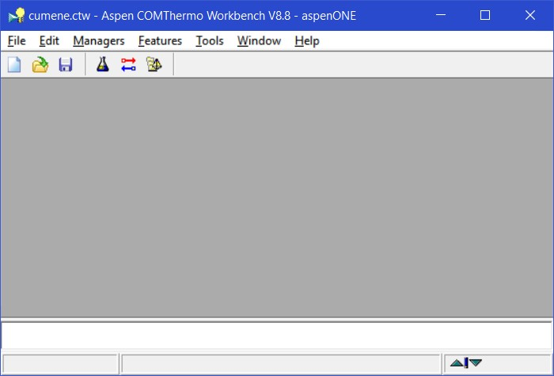

Рисунок 1.1. Общий вид окна программы Aspen COM Thermo Workbench

3) Создание пакета термодинамических свойств Fluid Packages. Для этого на панели инструментов нажмите на кнопку . В появившемся окне щёлкните на кнопку Add Fluid Package.

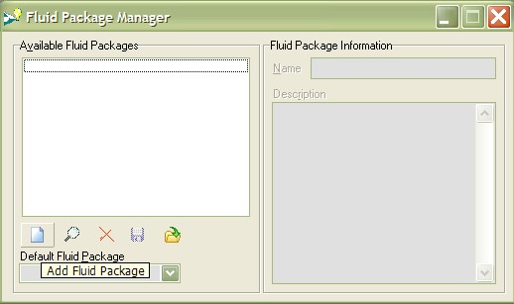
Появится окно с пятью вкладками. По умолчанию открыта вкладка выбора набора свойств Property Package. Выберите модели описания паровой и жидкой фазы. Нажав кнопку Vapour, укажите модель описания газовой (паровой фазы), например, Ideal Gas. В этом случае она будет рассматриваться как идеальный газ.
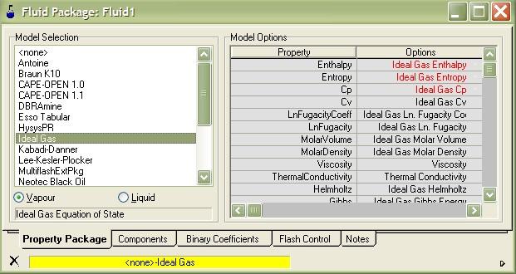
После этого необходимо нажать на кнопку Liquid и выбрать модель описания ПЖР, например UNIQUAC.
Кроме этого, почти для всех моделей описания паровой и жидкой фаз при необходимости можно изменить методы расчёта некоторых свойств. В рамке Model Options справа опции выделены красным.

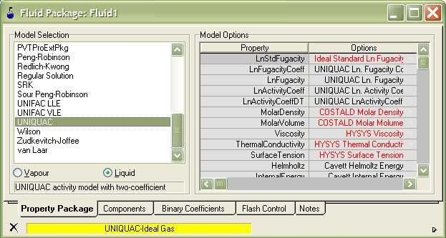
Далее переходим на вкладку создания набора компонентов Components и выбираем интересующие нас компоненты. В качестве примера рассмотрим подбор параметров бинарного взаимодействия модели UNIQUAC для компонентов Изобутанол и Изобутилацетат.
Поиск компонентов возможен как по их брутто формуле, так и по названию, в том числе с учётом синонимов, для этого убедитесь, что опция Show Synonyms выбрана.
Поиск по CAS номеру не предусмотрен. Начните набор названия компонента в поле Match (на английском языке, при этом внизу будет отображаться список всех компонентов, названия которых соответствуют условию поиска) и дважды щёлкните по названию требуемого вещества или нажмите на кнопку Select, предварительно выделив его название. Аналогичным образом выберете остальные компоненты. Список всех выбранных компонентов будет отображён слева.
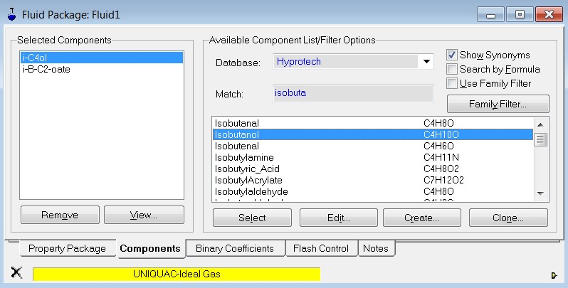
Затем переходим на вкладку Binary Coefficients, где представлены все коэффициенты бинарного взаимодействия. Для отображения коэффициентов выбранной изначально модели в раскрывающемся списке Model щёлкните по ней, поскольку в этом окне по умолчанию может быть выбрана иная модель. Если параметры модели отсутствуют в базе данных программы, то вместо них отображаются прочерки, выделенные красным цветом. При необходимости можно быстро провести оценку отсутствующих параметров посредством групповой модели UNIFAC и сохранить эти параметры. Кроме этого, если параметры модели нам известны, то в этом окне их можно ввести вручную, для этого надо щёлкнуть по соответствующей ячейке. Если уже имеющиеся в этой таблице параметры по тем или иным причинам являются негодными, их можно удалить по отдельности кнопкой Delete. Обратите внимание, что таблицы с наборами значений для различных параметров модели (в данном примере это матрицы a_{ij} и b_{ij}) выводятся по отдельности, для переключения между ними используйте выпадающий список Coefficient. Не забывайте переключаться между матрицами коэффициентов при всех действиях с ними, в том числе и при оценке по модели UNIFAC, в противном случае они могут остаться пустыми.
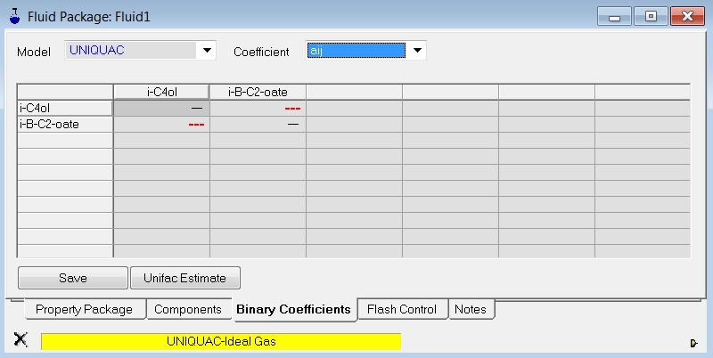
Отметим, что после успешного подбора параметров модели по экспериментальным данным в этом окне вместо прочерков автоматически должны появиться их найденные значения.

Расчёт парожидкостного равновесия
Для того чтобы рассчитать парожидкостное равновесие и заполнить Таблицы 4 и 5 нажать кнопку Stream Manager, затем в появившемся окне в строчке Name (первая сверху) в ячейке **New** ввести название потока, например, «1».
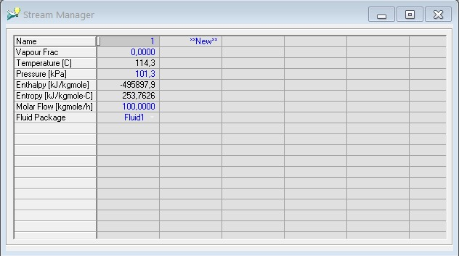
Далее в активировавшемся столбце выбрать Термодинамический пакет «Fluid1» (в нём уже должна быть выбрана используемая нами в данный момент модель). После этого задаём любое количество потока Molar Flow , например 100 кмоль/час, вводим давление Pressure, оно должно соответствовать давлению, при котором были сняты используемые нами экспериментальные данные о ПЖР. Для того чтобы указать программе, что поток 1 должен быть «доведён до температуры кипения» необходимо указать долю пара Vapour Frac, равную 0. Ячейку «Температура» при этом необходимо оставить пустой, температура кипения смеси будет впоследствии рассчитана автоматически.
На следующем этапе нам необходимо задать состав потока, для этого дважды щёлкните мышью по ячейке с названием потока. Откроется окно с информацией о составах исходного потока и составах паровой и жидкой фазы.
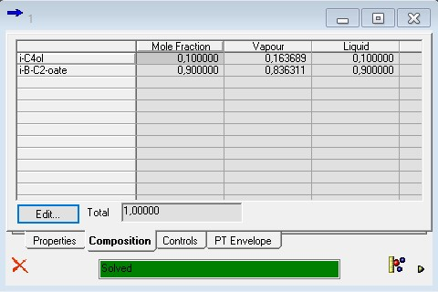
Нажмите кнопку Edit и введите состав соответствующей конкретной точке из экспериментальных данных, обратите внимание на размерности концентраций: мольные массовые или объёмные. Должны быть выбраны такие же, как в экспериментальных данных (как правило, мольные). Нажмите OK, не закрывая окно «крестиком»! Занесите в Таблицу 1.5 рассчитанную концентрацию легкокипящего компонента в паровой фазе столбца Vapour из окна с информацией о составах потока 1, а также рассчитанную температуру кипения смеси указанного нами состава из основного окна Stream Manager, строка Temperature.
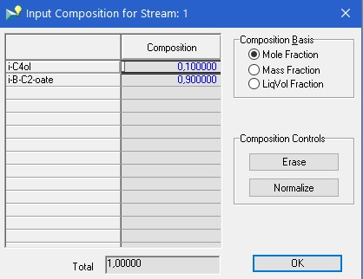
Затем проводим аналогичный расчёт для следующего состава жидкой фазы. Чтобы задать новый состав, в окне Input Composition вводим новые значения состава и нажимаем OK, фиксируем рассчитанный состав паровой фазы (легкокипящий компонент) и температуру кипения. Повторяем эти действия, пока не заполним все строки Таблицы 5.

Регрессия данных
После того как выбраны нужные нам компоненты и модели описания ПЖР, можно переходить к вводу данных, требуемых для регрессии. Для доступа к функции Регрессия данных щёлкните в строке меню Features и выберите Fluid Phase Regression.
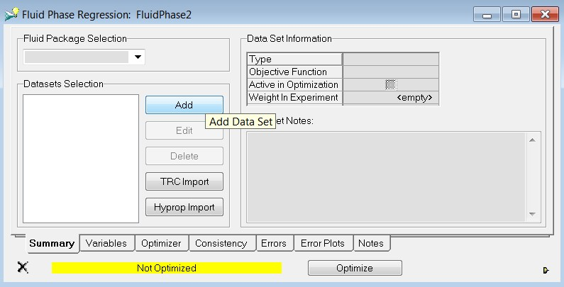
В появившемся окне на вкладке Summary из списка Fluid Package Selection выберите созданный термодинамический пакет и нажмите на кнопку Add. Появиться окно ввода экспериментальных данных. До получения требуемых результатов регрессии не закрывайте «крестиком» окно Fluid Phase Regression, иначе введённая в него информация может быть утеряна!
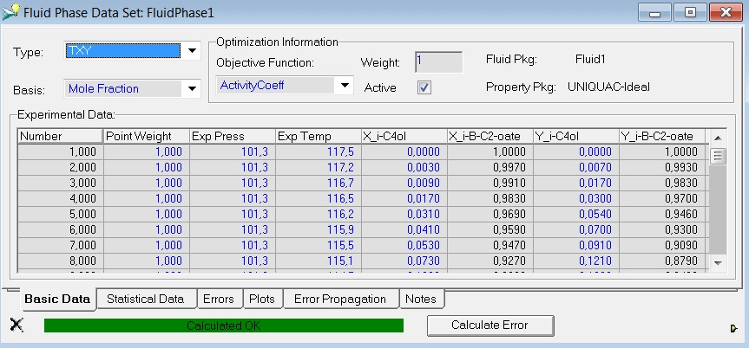
Выберите тип имеющихся экспериментальных данных, например, TXY и базис, в зависимости от того, какие концентрации использованы – мольные, массовые или объёмные. В раскрывающемся списке Objective Function указывается целевая функция, которая используется при регрессии, оставляем значение по умолчанию ActivityCoeff. Для случаев, когда используются несколько различных наборов экспериментальных данных, можно указать, будет конкретный набор использоваться при регрессии или нет – опция Active.
Закончив ввод экспериментальных данных, нажмите кнопку Calculate Error – будут посчитаны погрешности и некоторые статистические характеристики введённых данных, для их просмотра перейдите на вкладки Errors и Statistical Data, соответственно. Из списка Table Type на вкладке Errors можно выбрать тип обработанных данных: давление/температура, состав паровой фазы и т.д.
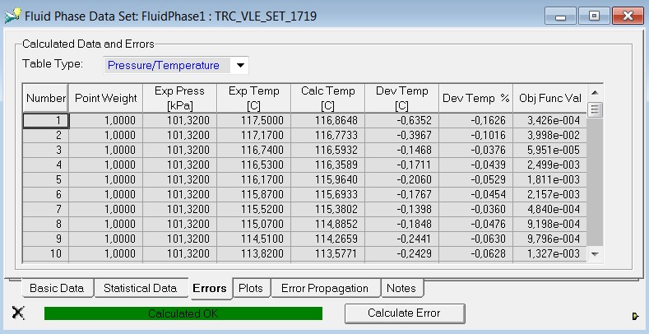
Отметим, что кроме ручного ввода экспериментальных данных, есть возможность их импорта из базы данных Центра исследования термодинамики Национального института стандартов и технологий США (требуется Интернет). Для импорта нажмите на кнопку TRC Import в окне Fluid Phase Regression на вкладке Summary. В открывшемся окне укажите желаемый тип данных (TXY, PXY, TX и т.д.) и условия, при которых они были получены, выберите нужные компоненты и нажмите Search. Список найденных наборов данных будет отображён справа. Отметьте галочкой в столбце Selected подходящий набор и нажмите кнопку Read Selected Data Sets. При необходимости можно выбрать несколько наборов данных.
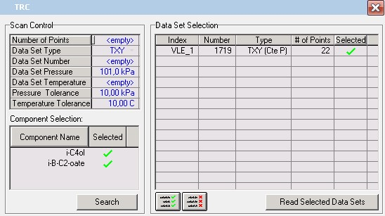
После того как экспериментальные данные правильно введены и успешно обработаны (об этом говорит присутствующая внизу окна надпись «Calculated OK» на зелёном фоне) вернитесь к окну Fluid Phase Regression и нажмите кнопку Optimize, если расчёт прошёл без ошибок, то внизу появится надпись «Optimized» на зелёном фоне.
Перейдите на вкладку Variables и в раскрывающемся списке Available IPMatricies выберите нужное уравнение, в данном примере –UNIQUAC, при этом ниже в таблице будут показаны рассчитанные параметры, эти же значения автоматически появятся и на вкладке Binary Coefficients в окне Fluid Package, где их можно сохранить, нажав кнопку Save.
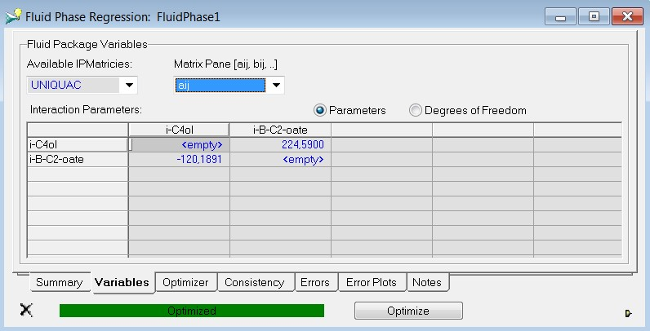
На этой же вкладке Variables, при необходимости, можно переключиться в режим задания степеней свободы при определении параметров, для этого щёлкните на Degrees of Freedom, выделите требуемую ячейку и в раскрывшемся списке установите значение Free, Glued или Locked.
- Если нужно определить значение параметра по экспериментальным данным, то статус степени свободы этого параметра должен быть Free.
- Если нужно, чтобы пара параметров взаимодействия имела одинаковое рассчитанное значение (например, a_{ij} = a_{ji}), должен быть выбран статус Glued.
- Если нужно, чтобы значение какого-либо параметра оставалось зафиксированным,
в то время как остальные параметры будут определяться методом регрессии экспериментальных данных, статус степени свободы этого параметра должен быть Locked, т.е. заблокирован.
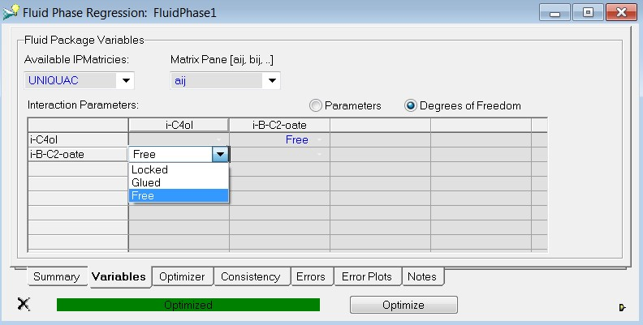

Построение диаграмм T-(x, y)
Для построения T-(x, y) диаграмм кнопку на верхней панели, в появившемся окне выберите PhaseEquilibrium и нажмите кнопку Add.
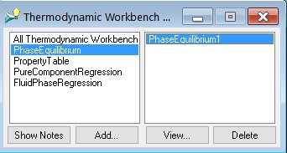
Затем в открывшемся окне Phase Equilibrium Properties выберите Термодинамический пакет Fluid 1, отметьте зелёными галочками оба компонента бинарной смеси и перейдите на вкладку Plots.
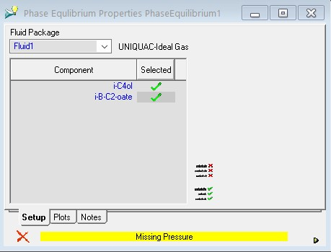
В выпадающем списке Binary Plot Data укажите требуемый тип диаграммы (сначала TXY), выберите опцию Constant Pressure и в столбце Pressure введите значения давления. Отметим, что на одной диаграмме возможно одновременное построение зависимостей при различных давлениях. Щёлкните правой кнопкой мыши по области диаграммы и выберите Copy to Clipboard → Scale by 100% и вставьте полученную диаграмму в отчёт. Постройте и скопируйте диаграмму XY аналогичным образом, выбрав в списке Binary Plot Data тип диаграммы XY.
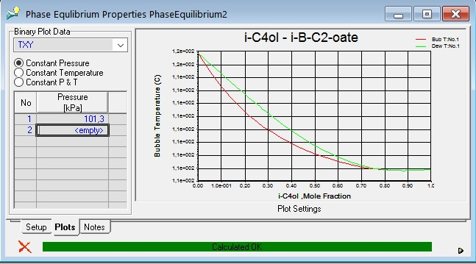

Лабораторная работа №2. Поверочный и проектно-поверочный расчет ректификационной колонны с теоретическими ступенями.
Как известно [5], по постановке задачи, т.е. по характеру входной и выходной информации, существует три метода расчета ректификации: поверочный, проектноповерочный и проектный.
При поверочной постановке задачи входная информация содержит число ступеней разделения по секциям и величины всех внешних (входных и выходных) потоков (включая поток флегмы), а выходная информация – составы продуктов разделения; иными словами поверочная задача состоит в определении составов продуктов разделения по заданным параметрам процесса ректификации.
Проектно-поверочная задача предусматривает определение части параметров ректификации по заданным требованиям к качеству продуктов разделения. При этом входная информация содержит число ступеней разделения по секциям или флегмовые числа, а также некоторые характеристики выходных потоков (например, концентрации примесей в продуктах разделения и т.д.), а выходная информация – полные составы продуктов разделения и те параметры процесса ректификации, которые не входили в исходную информацию (флегмовые числа или числа ступеней разделения).
Число задаваемых переменных при поверочной и проектно-поверочной постановке задачи одно и то же. Оно должно соответствовать числу степеней свободы проектирования, т.е. число неизвестных должно быть равно числу уравнений, входящих в математическое описание процесса ректификации. В противном случае задача не будет иметь решения (при числе уравнений большем, чем число неизвестных), или будет неоднозначна (при числе уравнений, меньшем, чем число неизвестных).
Число степеней свободы проектирования не зависит от числа компонентов. Оно определяется обвязкой колонны и равно удвоенному числу выходов из нее. Для простой двухсекционной колонны, кроме состава сырья и давления в колонне, необходимо задать четыре параметра, например: число тарелок в колонне, положение тарелки питания, флегмовое число и кубовый поток (для поверочной задачи) или концентрации примесей в продуктах разделения (для проектно-поверочной задачи). Возможны и другие варианты задания исходной информации.
Поверочная задача всегда имеет решение, причем, как правило, единственное (за исключением некоторых случаев неоднозначности для сложных азеотропных смесей). Проектно-поверочная задача в общем случае может не иметь решения, например, если заданное число ступеней разделения или флегмовое число меньше тех минимальных значений, которые необходимы для получения продуктовых потоков заданного качества.
Цель работы заключается в освоении методики поверочного и проектноповерочного вариантов расчета ректификационной колонны с теоретическими тарелками.
Расчетное задание.
- Для заданного в соответствии с вариантом (Таблица 2.1) состава исходной бинарной смеси рассчитать материальный баланс колонны, решив систему из 2-х уравнений:
F  D W
x₁F  F  x1D  D  x1W W
где F – количество исходной смеси, кмоль/ч; D – поток дистиллята, кмоль/ч; W – кубовый поток, кмоль/ч; ^{x}₁^{F} , ^{x}₁^{D} и ^{x}₁^{W} – концентрация легкокипящего компонента в питании, в дистилляте и в кубовом потоке, соответственно.
Поток питания примем равным 200 кмоль/ч, концентрация ^{x}₁^{F} задается в соответствии с вариантом, концентрация основного компонента в продуктовых ( ^{x}₁^{D} и x^{W}₂ ) потоках составляет 0.99 мол.д. Таким образом, неизвестными величинами являются потоки дистиллята и нижнего продукта.

Таблица № 2.1 – Концентрация легкокипящего компонента (ЛКК) в питании.
№ варианта | Концентрация ЛКК, мол.д. | № варианта | Концентрация ЛКК, мол.д.
1 | 0.25 | 6 | 0.55
2 | 0.35 | 7 | 0.6
3 | 0.4 | 8 | 0.65
4 | 0.45 | 9 | 0.7
5 | 0.5 | 10 | 0.75

- Провести поверочный расчет ректификационной колонны. При этом необходимо задать количество (200 кмоль/ч) и состав питания, эффективность колонны (например, 20 т.т.), давление в аппарате (101,3 кПа), тарелку питания (например, 10 т.т.), флегмовое число (например, R=1) и рассчитанную из материального баланса величину кубового потока (кмоль/ч). Расчет равновесия жидкость-пар осуществляется по выбранной при выполнении Лабораторной работы №1 модели. При проведении расчетов полагается, что тарелки в колонне теоретические с КПД, равным 1, и гидравлическим сопротивлением, равным 0. В результате получаются составы продуктовых потоков, тепловые нагрузки на кипятильник и дефлегматор.
- Провести проектно-поверочный расчет ректификационной колонны. При этом в качестве спецификаций вместо флегмового числа и величины кубового потока необходимо задать концентрации основного компонента в дистиллятном и кубовом потоках. На первом этапе следует задать значения концентраций ^{x}₁^{D} и x^{W}₂ , определенные в ходе поверочного расчета колонны при фиксированном флегмовом числе, а затем осуществить их постепенное повышение (или понижение) до заданных (0.99 мол.д.) значений. Результат расчет – флегмовое число, полные составы продуктовых потоков, а также тепловые нагрузки на кипятильник и дефлегматор.
Отчет о лабораторной работе включает расчетную схему колонны, таблицу со свойствами и составами потоков, таблицу с тепловыми нагрузками на куб и конденсатор, профили температур, потоков пара и жидкости, а также концентраций по высоте колонны.
Методика проведения расчетов
Расчёты будем проводить с использованием программного пакета Aspen HYSYS® (версия 8.8 или новее). Aspen HYSYS® является частью системы моделирования AspenOne Engeneering Suite и предназначен для математического моделирования химико-технологических процессов, их оптимизации и проектирования, расчёта производительности, а также оценки устойчивости в различных режимах работы и выявления возможных аварийных ситуаций.
Комплекс HYSYS позволяет проводить расчёты ректификационных колонн произвольной конфигурации, включая колонны с расслаивающимися на тарелках жидкостями и с химическими реакциями; нефтяных колонн, гидравлики ректификационных колонн с ситчатыми, клапанными и колпачковыми тарелками, а также насадочных колонн. Кроме этого, указанный программный пакет позволяет осуществлять расчёт и оптимизацию теплообменных аппаратов различных типов, а именно: подогревателей, холодильников, всевозможных кипятильников, конденсаторов, а также воздушных холодильников. Возможен расчёт трубопроводов различных конфигураций (горизонтальных и вертикальных) с использованием методов расчёта гидравлических сопротивлений двухфазных потоков. Отдельно следует отметить возможность моделирования реакторов идеального вытеснения и идеального смешения, равновесных и стехиометрических. Есть возможность выбора конкретной зоны протекания реакции (в трубе, в произвольной ёмкости, или тарелке ректификационной колонны). Начало работы в среде HYSYS
Для начала работы с программой необходимо войти в меню ПУСК, выбрать в списке Все приложения папку Aspen HYSYS V8.8 и открыть Aspen HYSYS.
После запуска программы выберите опцию New, тогда автоматически создаётся новая задача Untitled.hsc, сохраните её и введите имя. В процессе работы периодически сохраняйте задачу командой Ctrl+S или через меню File→Save.
Главное окно программы выглядит следующим образом (Рис. 2.1): в верхней его части расположена строка меню, ниже – панель инструментов, обеспечивающая быстрый доступ к основным функциям программы, причём она может изменятся, в зависимости от режима работы программы (среда диспетчера свойств Properties, расчётная среда Simulation и т.д.). В нижней части окна отображаются различные сообщения, выдаваемые программой во время работы (статус расчёта, предупреждения, информация об ошибках и т.п.).
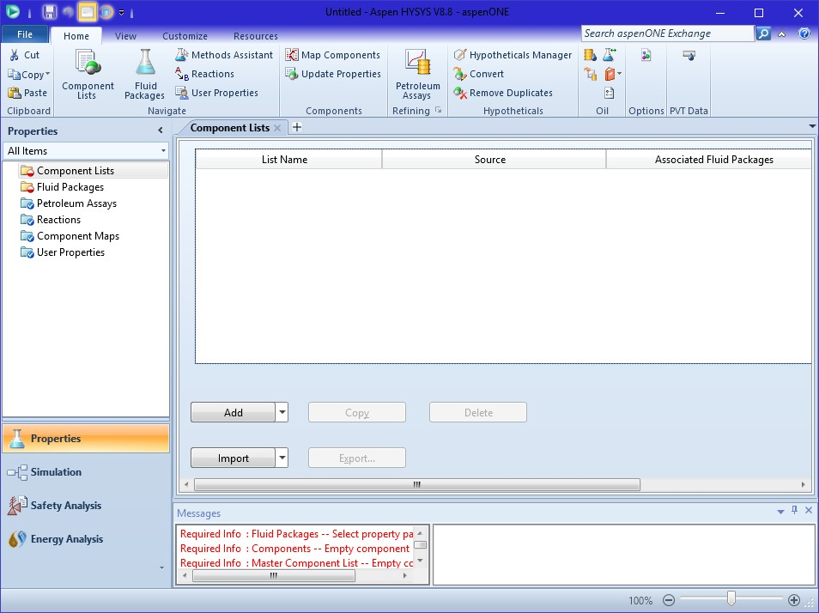

Рисунок 2.1. Общий вид окна программы HYSYS версии 8.8 или новее
Перед тем как начать моделирование какого-либо процесса, необходимо выбрать наиболее подходящие единицы измерения, выбрать компоненты, термодинамическую модель (например, модель описания парожидкостного равновесия), при необходимости задать наборы реакций и данные по кинетической модели.

Выбор единиц измерения
Комплекс HYSYS устроен так, что изменить стандартные наборы единиц измерения нельзя. Таких наборов три: SI, EuroSI и Field (британская система). Однако на основе этих наборов можно создавать любое количество своих наборов, которые можно сохранять и впоследствии применять при создании новых расчётов в HYSYS.
Для создания нового набора единиц измерения необходимо:
- После запуска программы HYSYS войдите в меню File→Options и перейдите слева в окне в пункт Unit Of Measure.
- В списке доступных наборов единиц выделите EuroSI, нажмите кнопку Copy, появится новый набор «NewUser», по желанию его можно переименовать. В списке Display Units слева приведены все имеющиеся в HYSYS переменные величины. Для выполнения лабораторных работ давление в кПа, температура в – градусах Цельсия, работа, тепловые нагрузки и мощность – в кВт.
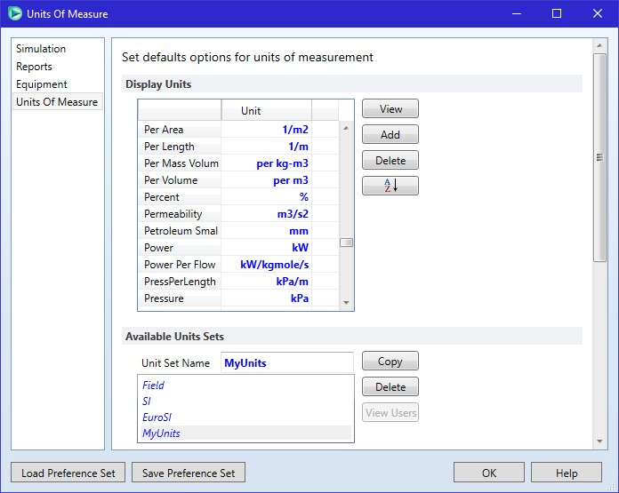
При необходимости в меню вкладки Variables Formats (в этом же окне, ниже) можно задать количество значащих цифр для любой переменной. Для этого нажмите кнопку Format. Для большинства переменных по умолчанию выбрано по 4 значащих цифры.

Выбор компонентов и термодинамической модели
Программный комплекс HYSYS устроен так, что полноценный переход в среду моделирования, где непосредственно можно создать какую-либо технологическую схему, или рассчитать один аппарат или даже просто свойства одного потока, возможен только после того, как заданы все необходимые данные по компонентам, фазовым равновесиям и химическим реакциям, если таковые имеются. Вся эта информация задаётся в Диспетчере свойств Properties, при создании новой задачи он открывается по умолчанию (Рис. 2.1). В ином случае для доступа к Диспетчеру свойств нажмите .

Выбор компонентов
Для того чтобы выбрать компоненты перейдите на вкладку Component List в дереве каталогов слева окна и нажмите кнопку Add. Появится вкладка со списком доступных компонентов. Для поиска компонента по его имени (включая синонимы) выберите в выпадающем списке Search by пункт Full Name, для поиска по его формуле – Formula. В поле Search for начните ввод имени (или формулы) компонента, при этом автоматически начнётся сортировка списка в соответствии с запросом. Когда компонент будет найден, выделите его мышью и нажмите кнопку Add, тогда этот компонент появится в списке выбранных компонентов.
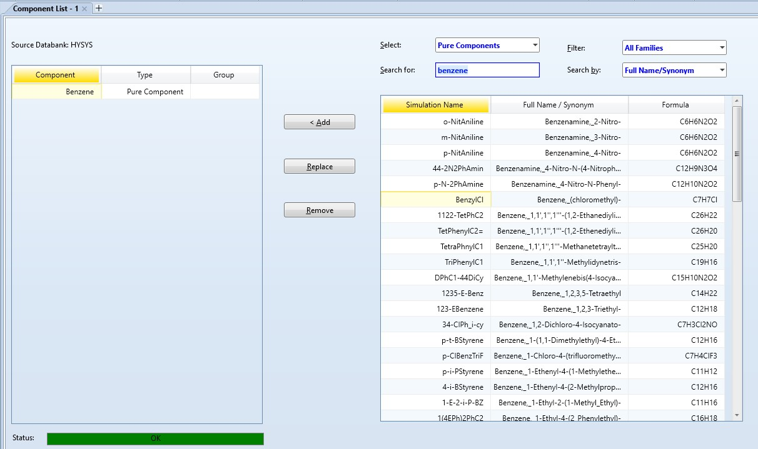
Для удаления компонента из списка выбранных, нажмите кнопку Remove. Отметим, что добавлять компоненты в список желательно по увеличению их температур кипения.

Выбор моделей описания фазового равновесия
Для выбора модели описания фазового равновесия перейдите в каталог Fluid Packages и нажмите кнопку Add. По умолчанию открывается вкладка выбора набора свойств Set Up. В списке Property Package Selection выберите требуемую модель, например UNIQUAC. В рамке Activity Model Specifications в строке Vapour model можно выбрать модель описания паровой фазы, по умолчанию выбрана идеальная модель (Ideal).
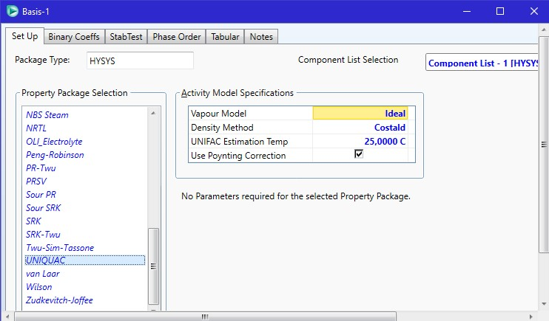

Затем необходимо удостовериться в наличии параметров модели для всех бинарных пар, или же использовать «свои» параметры, полученные в ходе регрессии экспериментальных данных (например, в программе HYSYS Thermodinamics COM Interface, см. Лабораторную работу №1), кроме этого, можно оценить параметры выбранной модели по псевдоэкспериментальным данным с помощью групповой модели UNIFAC. Для выполнения любого из этих действий перейдите на вкладку Binary Coeffs.
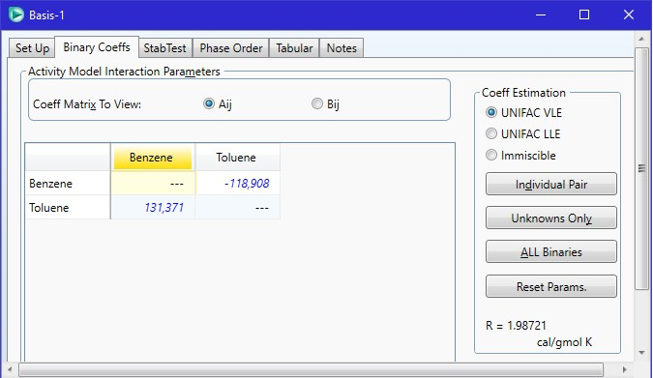
В таблице на этой вкладке представлены матрицы коэффициентов выбранной модели ПЖР. В данном случае для модели UNIQUAC матриц с коэффициентами две: A_{ij} и B_{ij}. В рамке Coeff Matrix To View осуществляется переключение между отображаемыми матрицами. По умолчанию открыта первая матрица A_{ij}.
Если какие-либо параметры отсутствуют, то в соответствующих ячейках будет стоять красный прочерк ---.
При необходимости (и если это допустимо для конкретной задачи) можно быстро провести оценку отсутствующих параметров посредством групповой модели UNIFAC. Для оценки параметров модели парожидкостного равновесия в рамке Coeff Estimation выберите опцию UNIFAC VLE, для оценки параметров модели равновесия жидкость– жидкость включите опцию UNIFAC LLE. Для оценки только отсутствующих параметров нажмите кнопку Unknowns Only, для оценки всех параметров с перезаписью имеющихся в таблице – кнопку ALL Binaries.
Для сброса параметров и возврата к значениям по умолчанию, если таковые были, нажмите кнопку Reset Params.
Кроме этого, если параметры модели нам известны, то их можно ввести вручную. Для этого надо выделить соответствующую ячейку, ввести число и нажать Enter. Ещё раз обратим внимание, что таблицы с наборами значений для различных параметров модели (в данном примере это матрицы A_{ij} и B_{ij}) выводятся по отдельности, для переключения между ними используйте опцию Coeff Matrix To View. Сохраните свой файл.

Расчёт ректификационной колонны в поверочном режиме
Расчёт ректификационной колонны, как и любого другого элемента технологической схемы, осуществляется в среде моделирования Simulation. Перейдите в неё нажатием кнопки .
Общий вид среды моделирования показан на Рис. 2.2. Нажмите кнопку Models and Streams на панели инструментов слева, чтобы открыть палитру инструментов
Palette. Для доступа к выбору моделей ректификационных колонн щёлкните по вкладке Columns.
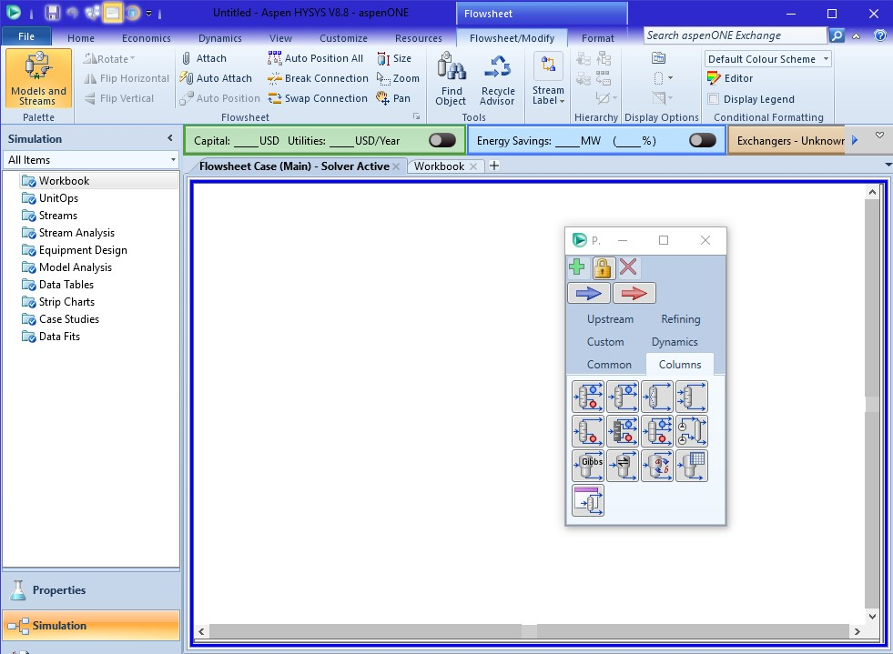

Рисунок 2.2. Общий вид окна среды моделирования с открытой палитрой инструментов
Затем необходимо выбрать точную (rigorous) модель колонны: щёлкните по первому слева значку в первой строке окна Palette. У курсора мыши появится значок «+» (это означает, что Вы работаете в режиме добавления элементов схемы). Щёлкните в пустое место в окне технологической схемы Flowsheet Case, оно обведено синей рамкой. После этого элемент (Unit) технологической схемы появится в рабочей среде. Теперь необходимо создать поток питания ректификационной колонны. Для это щёлкните мышью по значку с синей стрелкой в окне Palette и вставьте его на технологическую схему. Процедура аналогична добавлению колонны. Отметим, что по умолчанию все материальные потоки в HYSYS обозначаются синим цветом, а энергетические – красным.
На следующем этапе необходимо задать параметры потока питания в соответствии с вариантами задания к лабораторной работе (Таблица 2.1). Для этого дважды щёлкните мышью по значку потока на схеме. В открывшемся окне Material Stream во вкладке Worksheet→Conditions задайте долю пара Vapour/Phase Fraction равную нулю. Это будет означать, что поток будет подаваться при температуре кипения. Задайте давление и количество потока Molar Flow затем перейдите на вкладку Worksheet→ Composition и нажмите кнопку Edit. В открывшемся окне задайте состав смеси согласно вашему варианту (в мольных долях, если не указано иное).
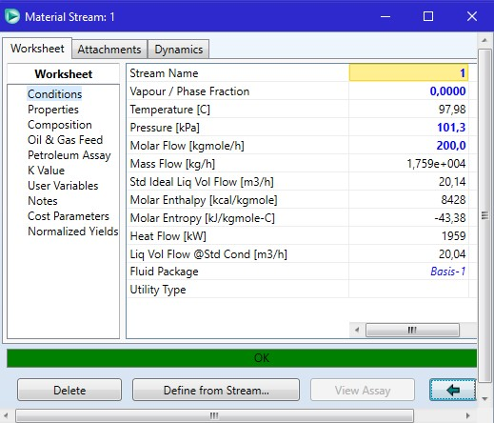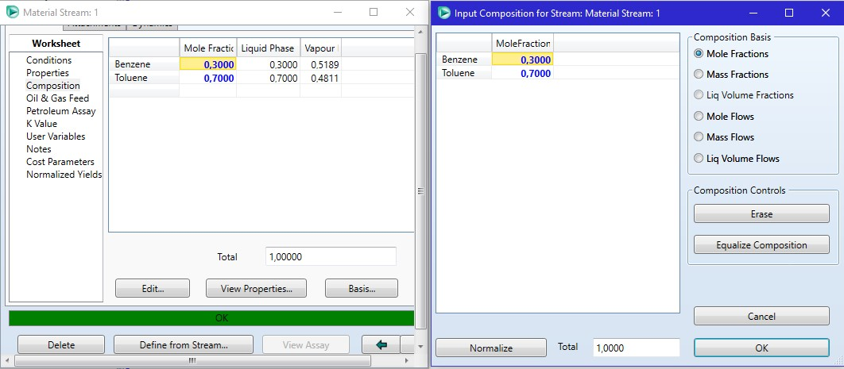

После того как создан поток питания, можно переходить к вводу исходных данных для расчета ректификационной колонны.

Создание простейшей схемы с двухсекционной ректификационной колонной
Дважды щёлкните по элементу ректификационной колонны в среде моделирования. Поскольку никакой информации о колонне ещё не введено, откроется пошаговое меню ввода исходных данных – всего их 5 страниц.
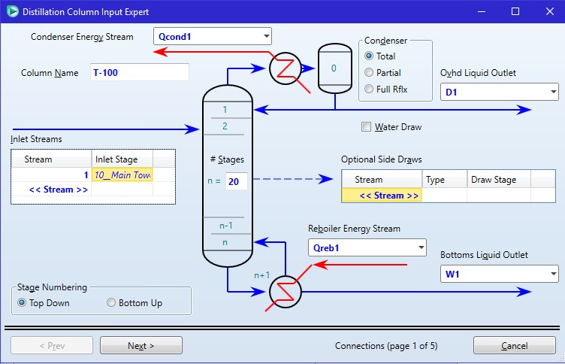
Первое окно: Connection, где мы задаем общее число тарелок в колонне, допустим изначально выберем 20 теоретических тарелок (поле #Stages), далее выбираем поток питания в поле Inlet Stream в раскрывающемся списке Stream выбираем наш поток питания (в данном примере его имя 1), по умолчанию он будет подаваться в середину колонны. Затем выбираем тип конденсатора – полный. Для этого поле Condenser выберите Total. Теперь необходимо создать потоки дистиллята и куба: для автоматического создания потока дистиллята введите его имя (придуманное Вами), например, D1 в поле Ovhd Liquid Outlet и нажмите Enter. Аналогичным образом создайте поток кубового продукта, для этого введите его имя, например, W1 в поле Bottoms Liquid Outlet и нажмите Enter. После этого необходимо создать «виртуальные» энергетические потоки: подвод теплоты к кипятильнику (Reboiler) и отвод теплоты от конденсатора (Condenser). Отметим, что логика расчётов в комплексе HYSYS построена таким образом, что все энергетические потоки (при их наличии) создаются пользователем, аналогично материальным протокам. Создайте поток подвода и отвода теплоты: для кипятильника – в поле Reboiler Energy Stream введите Qreb1, а для конденсатора – в поле Condenser Energy Stream введите Qcond1. Не забывайте после ввода потока таким методом нажимать клавишу Enter, в противном случае поток не создастся! Теперь нажмите Next.
Откроется следующая страница, где можно указать конструкцию кипятильника, однако для выполнения лабораторного практикума здесь не требуется что-либо изменять, нажмите Next.
На странице номер 3 необходимо задать информацию о давлении в колонне: в поле Condenser Pressure и Reboiler Pressure введите рабочее давление согласно заданию, например, атмосферное 101,3 кПа, нажмите Next (на первом этапе мы проводим расчёт без учёта перепада давления в колонне).
На странице номер 4 предлагается задать начальные приближения по температурам в конденсаторе (и/или верхней тарелке) и в кипятильнике. Задайте их, исходя из информации о физико-химических свойствах ваших компонентов. Приближение по температуре на верхней тарелке задавать в нашем случае не нужно. Нажмите Next.
Откроется страница номер 5 Specifications, на которой можно задать начальные приближения по флегмовому числу и количеству дистиллята. Задайте их, количество дистиллята – в соответствии с материальным балансом, флегмовое число, например, 1 или 3, в зависимости от разницы летучестей компонентов. Нажмите кнопку Done.
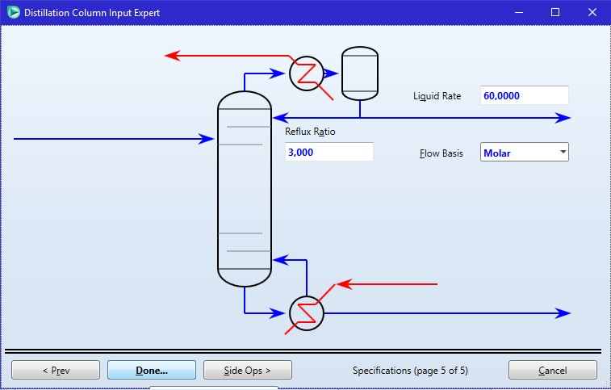
После выполнения предварительных настроек (страницы 1-5) и нажатия кнопки Done Вы попадёте в основное окно настроек ректификационной колонны, его вид показан на Рис. 2.3.
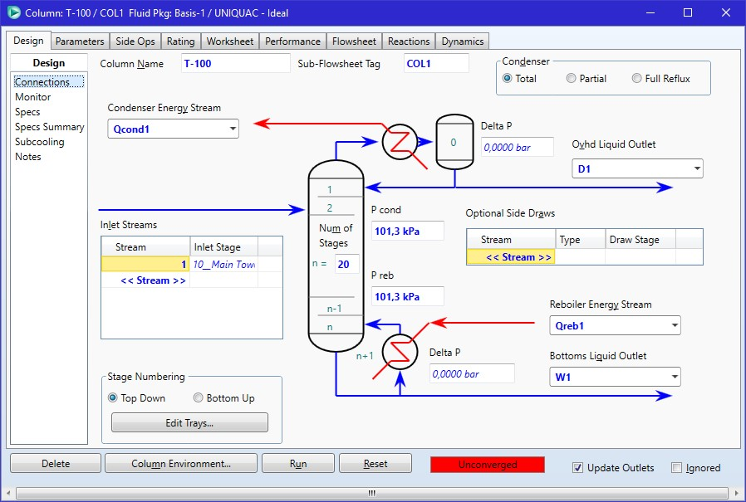

Рисунок 2.3. Общий вид окна настроек ректификационной колонны
Создание спецификаций для расчёта двухсекционной колонны в поверочном варианте
В соответствии с Расчётным заданием к лабораторной работе (пункт 2) для расчёта колонны в поверочном варианте необходимо задать флегмовое число и количество потока кубового продукта.
- В окне настроек ректификационной колонны (Рис. 2.3) в меню Design перейдите в пункт Specs (Рис. 2.4). Выберите спецификацию Reflux Ratio в рамке Column Specifications. В рамке Specifications Details отметьте галочкой опцию Active – это означает, что спецификация включена. В рамке Values введите требуемое значение флегмового числа, например, 1.
- Аналогичным образом выберите спецификацию Btms Prod Rate. Включите её, поставив галочку Active. В рамке Values введите рассчитанную по матбалансу величину отбора кубового продукта.
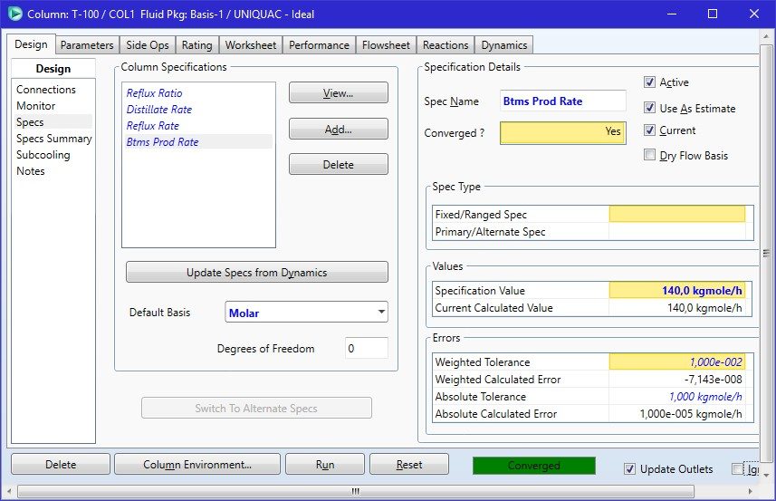

Рисунок 2.4. Окно создания спецификаций
- Обратите внимание, что для начала расчёта необходимо, чтобы количество степеней свободы задачи Degrees of Freedom было равно нулю. Если это не так, проверьте, чтобы опция Active была включена только у используемых спецификаций (флегмовое число и куб). Для более удобного просмотра выбранных спецификаций и управления ими переключитесь на пункт Specs Summary в меню Design. Нажмите кнопку Run.
- Для того чтобы вывести результаты расчета составов потоков на экран среды моделирования, щелкните правой кнопкой мыши в свободное место, в открывшемся меню выберите Add Workbook Table, а затем поочередно выберите Material Steams и Composition. Далее выведите информацию об энергетических потоках Energy Streams, т.е. в данной задаче это будут тепловые нагрузки в конденсаторе и кипятильнике колонны. Кроме этого, необходимо вывести информацию о флегмовом числе в колонне. Однако по умолчанию заготовки для такой таблицы в программе нет, поэтому её необходимо создать самостоятельно, используя средство «Рабочая тетрадь» (Workbook).

Создание собственных таблиц с помощью Рабочей тетради
Щелкните по значку Workbook на верхней панели инструментов (во вкладке Home).
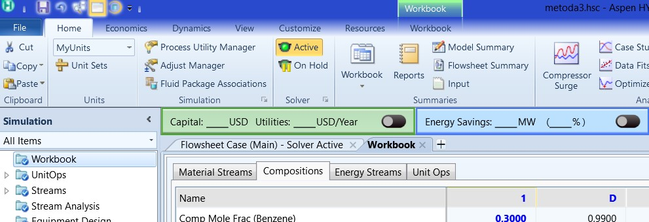

После этого активируется вкладка «Рабочая тетрадь» Workbook на панели инструментов и автоматически откроется окно её настроек. Нажмите кнопку Setup, в открывшемся окне щелкните Add, после чего в списке доступных объектов раскройте группу Prebuilt Column и выберите Distillation. Нажмите OK.
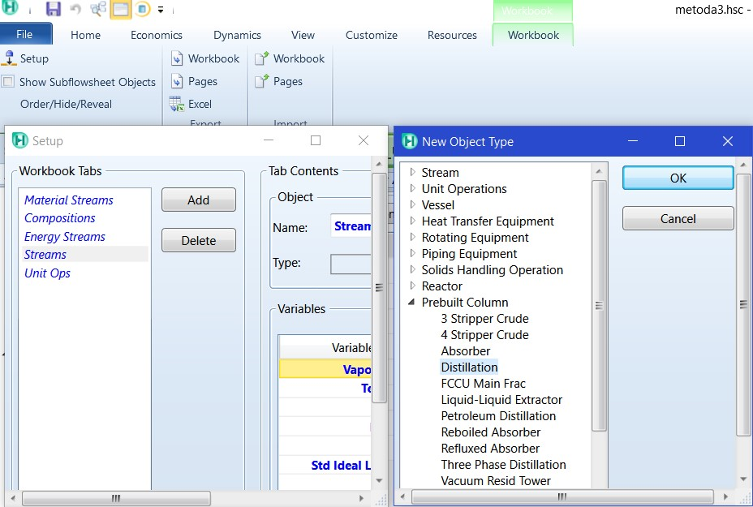

Теперь в окне Setup в списке Workbook Tabs выберите Distillations. Затем удалите кнопкой Delete всё содержимое в списке Variable, поочередно выделяя каждую строку. Нажмите Add, появится окно со списком всех доступных переменных. В этом списке выберите Reflux Ratio и нажмите OK.
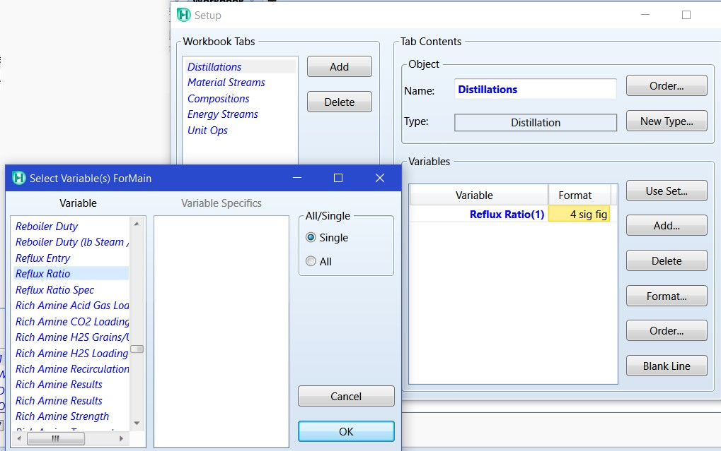

Вернитесь в окно среды моделирования, щелкните правой кнопкой мыши в свободное место, в открывшемся меню щелкните Add Workbook Table, а затем выберите только что созданную таблицу Distillations.
Сохраните свой файл File→Save.

Расчёт ректификационной колонны в проектно-поверочном режиме
Для расчета колонны в проектно-поверочном варианте необходимо изменить спецификации: вместо флегмового числа и величины кубового потока необходимо задать концентрации основного компонента в дистиллятном и кубовом потоках.
- В окне настроек ректификационной колонны (Рис. 2.3) во вкладке Design перейдите в пункт Specs (Рис. 2.4). Нажмите кнопку Add. В появившемся списке выберите спецификацию Column Component Fraction. В первую очередь переключите опцию Target Type на Stream, это будет означать, что мы задаем спецификацию для продуктового потока, а не по тарелкам. Затем выберите продуктовый поток, например, сначала зададим дистиллят: Draw → D @col1 (имя потока дистиллята), при необходимости выберите размерность концентраций (Basis, по умолчанию мольные). В списке Components укажите, для какого компонента задается концентрация в потоке. Для выполнения данной лабораторной работы необходимо выбрать тот компонент, который должен быть отобран в качестве верхнего продукта колонны, т.е. компонент с наибольшей летучестью (в рассматриваемом примере – бензол). Затем в строке Spec Value введите значение концентрации первого компонента (бензола) в потоке дистиллята в соответствии с результатами расчета колонны в поверочном варианте (см. таблицу со свойствами потоков Material Steams и Composition). В данном примере она равна 0.9869 мол.д.
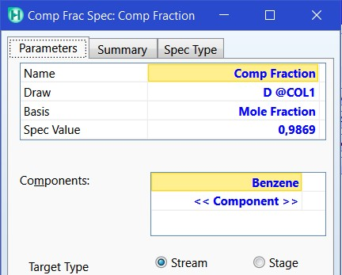
- Аналогичным образом измените вторую спецификацию. В меню колоны Design в пункте Specs выберите спецификацию Column Component Fraction. Переключите опцию Target Type на Stream. Затем выберите кубовый поток, Draw → W @col1 (имя кубового потока), при необходимости выберите размерность концентраций (Basis, по умолчанию мольные). В списке Components выберите второй (тяжелолетучий) компонент (в рассматриваемом примере – толуол). Затем в строке Spec Value введите значение концентрации второго компонента (толуола) в кубовом потоке в соответствии с результатами расчета колонны в поверочном варианте (см. таблицу со свойствами потоков Material Steams и Composition). В данном примере она равна 0.9944 мол.д.
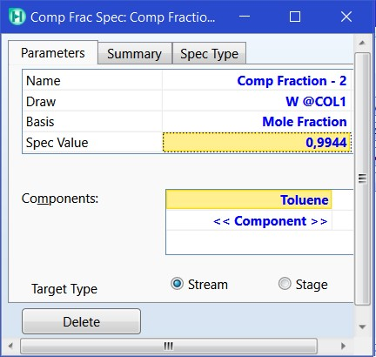

- После того как спецификации с составами потоков заданы, их необходимо активировать, а спецификации поверочного режима расчета (флегмовое число и количество кубового потока) – отключить.
В меню Design переключитесь на пункт Specs Summary, снимите галочки со спецификаций Reflux Ratio и Btms Prod Rate. После этого поставьте галочки у спецификаций Comp Fraction и Comp Fraction -2 соответственно. Нажмите кнопку Run, после завершения расчета сохраните файл. В результате окно Specs Summary будет иметь следующий вид:
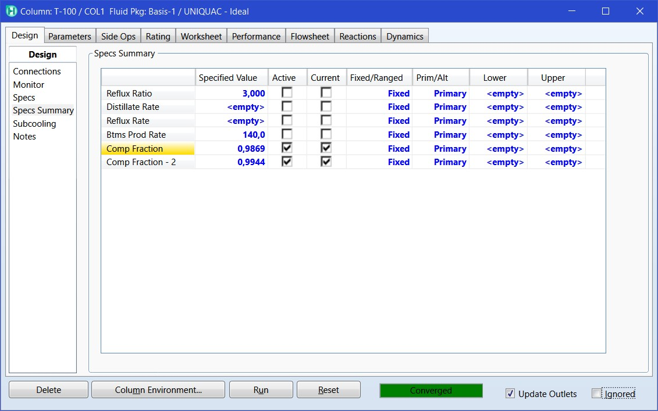
Далее постепенно изменяйте значения концентраций в окне Specs Summary в соответствующих ячейках Specified Value, пока не достигните заданного качества продуктовых потоков (0.99 мол.д.). Не забывайте периодически сохранять файл, выполняя изменение концентраций!
Таким образом, мы добились заданных составов продуктовых потоков.

Представление полученных результатов
- Скопируйте расчетную схему колонны, а также таблицы со свойствами и составами потоков и таблицы с тепловыми нагрузками и флегмовым числом в Microsoft Word® (или любой другой редактор текстовых документов, имеющийся в наличии). Для этого щелкните правой кнопкой мыши в пустое место среды моделирования Flowsheet Case, в открывшемся меню выберите Copy Pane to Clipboard → Scale by 100%.
- Постройте а) профили температур, б) потоков пара и жидкости и в) профили концентраций компонентов по высоте колонны для паровой и жидкой фазы. Для построения графиков зайдите в меню колонны, перейдите на вкладку Performance и выберите в списке слева Plots.

а) Температурный профиль
В рамке Tray by Tray Properties выберите Temperature и нажмите View Graph.
Скопируйте график в отчет, для этого щелкните правой кнопкой мыши в область графика и выберите Copy → Scale by 100%.

б) Распределение потоков жидкости и пара
В рамке Tray by Tray Properties выберите Composition и нажмите View Graph.
Нажав кнопку Properties при необходимости можно изменить размерности концентраций, а также выбрать для отображения на графике конкретные фазы, в том числе и для расслаивающихся жидкостей. Скопируйте график в отчет, для этого щелкните правой кнопкой мыши в область графика и выберите Copy → Scale by 100%.

в) Профили концентраций компонентов
В рамке Tray by Tray Properties выберите Flow и нажмите View Graph. Нажав кнопку Properties при необходимости можно изменить размерности потоков, выбрать фазы (паровая или жидкая – для этого в рамке Phase отметьте галочкой поочередно паровую Vapour, а затем для второго графика жидкую Light Liquid фазы), а также выбрать для отображения концентрации отдельных компонентов (по умолчанию выбраны все компоненты).
Скопируйте в отчет (как описано выше) графики распределения концентраций компонентов по высоте колонны для паровой фазы и отдельно для жидкой фазы.
Обратите внимание, что аналогичным образом можно вывести информацию о профилях и в табличном виде, для этого используется кнопка View Table.

Лабораторная работа №3.

Проектный расчет ректификационной колонны с теоретическими ступенями.
Проектный расчет колонны предусматривает определение всех основных параметров ректификации (флегмового числа и числа ступеней разделения) по заданным требованиям к качеству продуктовых потоков [5]. Поскольку в этом случае число неизвестных больше числа уравнений, входящих в математическое описание процесса, проектная задача является неоднозначной и решается как задача оптимизации. При выполнении лабораторной работы в качестве критерия оптимизации будем рассматривать энергетические затраты в кипятильнике колонны. В результате необходимо определить значения параметров ректификации, которые обеспечивают минимальную величину данного критерия при определенных ограничениях. Проектная задача не может быть решена путем однократного расчета. Она решается через серию поверочных или проектно-поверочных расчетов.
Известно, что энергозатраты и флегмовое число в колонне заданной эффективности зависят от положения тарелки питания. При подаче исходной смеси на тарелку, где состав и температура близки к составу и температуре питания, энергопотребление в кипятильнике будет минимальным, поскольку в этом случае сводятся к минимуму термодинамические потери за счет смешения в зоне питания.
Цель работы заключается в освоении методики проектного расчета ректификационной колонны, а также методики определения оптимального положения тарелки питания с помощью посредством использования программного комплекса Aspen HYSYS®.
Расчетное задание.
Определить оптимальное по критерию энергозатрат в кипятильнике число ступеней разделения в колонне. Для этого необходимо рассчитать энергопотребление в кубе и флегмовое число при оптимальном положении тарелки питания в колонне заданной эффективности для нескольких значений общего числа тарелок в колонне. По результатам расчетов заполнить Таблицу 3.1 и построить графики зависимости энергозатрат в кипятильнике и флегмового числа от числа тарелок в колонне. Примерный ход таких зависимостей для смеси бензол-толуол представлен на Рис. 3.1.

Таблица 3.1 – Определение оптимального числа тарелок в колонне
Число тарелок в колонне | Оптимальная тарелка питания | Флегмовое число | Энергозатраты в кубе, кВт
11 | 7 | 135.3 | 69178.9
12 | 8 | 16.7 | 9031.2
13 | 8 | 9.2 | 5216.7
15 | 9 | 5.3 | 3259.4
18 | 10 | 3.6 | 2390.4
20 | 10 | 3.1 | 2144.8
25 | 12 | 2.6 | 1881.0
30 | 14 | 2.5 | 1792.6

80000
0
10
20
30
40
50
60
70
80
90
100
110
120
130
140
флегмовое число
Энергозатраты в кубе, кВт
70000
60000
50000
40000
30000
20000
5 10 15 20 25 30 10000число тарелок

а б

Рисунок 3.1 – Зависимость тепловой нагрузки на кипятильник (а) и флегмового числа (б) от числа тарелок в колонне для смеси бензол-толуол
Из рисунка видно, что при уменьшении числа тарелок с 30 т.т. до 15 т.т.
капитальные затраты снижаются, а тепловая нагрузка на кипятильник и флегмовое число возрастают незначительно. Дальнейшее сокращение числа тарелок (с 15 до 11 т.т.) приводит к существенному росту энергозатрат в кубе и флегмового числа. Это свидетельствует о том, что мы приближаемся к режиму, соответствующему минимальному числу тарелок в колонне и бесконечной флегме. Исходя из вышеизложенного можно принять, что реальное число теоретических тарелок равно 15.
Отчет о лабораторной работе включает: результаты определения оптимального положения тарелки питания в колонне при различном числе тарелок в ней; графики зависимостей тепловой нагрузки на кипятильник и флегмового числа от числа тарелок в колонне; расчетная схема колонны, а также таблицы со свойствами потоков и тепловыми нагрузками, рассчитанными при оптимальных параметрах.
Методика проведения расчетов.
Откройте файл, созданный при выполнении Лабораторной работы №2, выбрав в меню File пункт Open.
- Определите оптимальное положение тарелки питания в колонне заданной эффективности. Для этого войдите в основное меню колонны, дважды щелкнув по ней. В ниспадающем списке Inlet Stage поочередно (например, сверху вниз) изменяйте номер тарелки подачи питания, нажимая кнопку Run после каждого изменения.
После каждого расчета фиксируйте полученные результаты (номер тарелки питания, флегмовое число, а также тепловые нагрузки на конденсатор и кипятильник) во вспомогательных таблицах, не забывая указывать, какова при этом была эффективность колонны. Найдите тарелку питания, обеспечивающую минимальные энергозатраты в кипятильнике колонны. Внесите её в Таблицу 3.1.
Помните, что не следует слишком близко приближаться к конденсатору или кипятильнику, т.к. во многих случаях это может привести к тому, что расчет не сойдется. Если расчет идет достаточно долго, и при этом нет положительного результата, его можно прервать кнопкой Stop. В этом случае необходимо проанализировать свою задачу, внимательно проверить все выбранные настройки, спецификации и т.д.
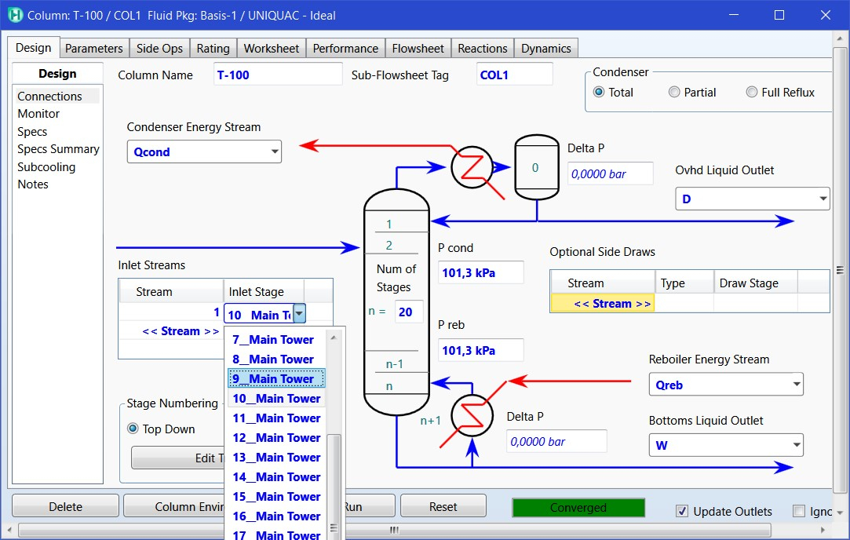
- После того, как оптимальная тарелка питания в колонне заданной эффективности найдена, измените число тарелок в колонне и повторите процедуру поиска оптимальной зоны питания. Чтобы изменить число тарелок в колонне войдите в основное меню колонны, дважды щелкнув по ней. В поле Num of Stages задайте новое число тарелок и нажмите Run.
По результатам расчетов заполните Таблицу 3.1, постройте графики зависимости энергозатрат и флегмового числа от числа тарелок в колонне и определите оптимальную эффективность ректификационной колонны.
- Рассчитайте колонну с найденными оптимальными значениями параметров. Для этого в поле Num of Stages задайте найденное оптимальное число тарелок, а ниспадающем списке Inlet Stage задайте оптимальную тарелку подачи питания. Нажмите Run. Скопируйте в отчет изображение колонны, а также таблицы со свойствами потоков и тепловыми нагрузками способом, описанным в Лабораторной работе №2.

Лабораторная работа №4. Определение основных конструктивных размеров тарельчатой ректификационной колонны.
К основным размерам ректификационной колонны относят, прежде всего, ее высоту и диаметр.
Полная высота колонны складывается из высоты тарельчатой части и высот верхней и нижней зон колонны. Высоту тарельчатой части колонны рассчитывают на основе числа реальных тарелок:
H_{т} = (N_{реальн} − 1) × h, (4.1)
где N_{реальн} – число реальных тарелок в колонне, h – расстояние между тарелками.
Число реальных тарелок связано с числом теоретических тарелок через коэффициент полезного действия (КПД), который характеризует степень приближения к равновесию уходящих с тарелки потоков пара и жидкости. При определенных допущениях, можно считать, что :
Nт.т.
Nреальн.  , (4.2)
η
где N – число теоретических тарелок, – средний по колонне КПД тарелок.
КПД зависит от конструкции тарелок, от физико-химических свойств компонентов разделяемой смеси, от температуры и скорости движения фаз в колонне и т.д. Значение КПД определяется эмпирически и находится в диапазоне 0.3  0.8. Некоторые практические рекомендации по определению КПД приведены в [6, 7].
Диаметр колонны пропорционален потоку пара, поскольку скорость пара (линейная или объемная) на несколько порядков выше скорости жидкости. Диаметр рассчитывается по следующей формуле [6]:

4V
п
п
ж
ρ
ρ
ρ
−
D, wC, (4.3) πw
где D – диаметр колонны, м; V – объемная скорость пара, м³/с; w – допустимая скорость пара, м/с; _{ж}, _{п} – плотности жидкости и пара, соответственно, кг/м³; С – коэффициент, который зависит от конструкции тарелки, жидкостной нагрузки и т.д.
Конструкции тарелок весьма разнообразны. Это обусловлено поиском контактных устройств, обеспечивающих высокую эффективность массообмена, простоту изготовления и монтажа, а также низкое гидравлическое сопротивление. Наиболее известные типы тарелок – решетчатые (или провальные), ситчатые, струйные, колпачковые, клапанные и т.д. Подробно различные конструкции тарелок рассмотрены в [7, 8]. Предпочтение отдается тарелкам с переливными устройствами. Основными характеристиками тарелок является КПД и гидравлическое сопротивление.
Цель работы заключается в освоении методики подбора массообменных устройств и расчета ректификационной колонны с реальными тарелками.
Расчетное задание.
- Исходя из найденного в Лабораторной работе №3 оптимального числа теоретических тарелок, определить по формуле (4.2) число реальных тарелок в колонне, полагая, что КПД клапанных тарелок равно 0.65. Рассчитать ректификационную колонну с клапанными тарелками и определить оптимальное положение тарелки питания.
- Провести расчет колонны в режиме Design с целью определения ориентировочного диаметра аппарата, числа клапанов на тарелке и ширины переливного кармана.
- По отраслевым нормалям подобрать тарелки с характеристиками, близкими к расчетным, и провести расчет колонны в режиме Rating. При этом необходимо задать диаметр тарелки в соответствии с нормалями. Расстояние между тарелками выбирается в зависимости от расчетного диаметра по Таблице 4.1. В результате расчета определяются гидравлическое сопротивление каждой тарелки и ширина переливного кармана. Если полученные значения не превышают значений, определяемых отраслевыми стандартами, то считается, что данное контактное устройство будет обеспечивать стабильную работу колонны в заданных условиях. В противном случае расчет проводится для тарелок с другими характеристиками.
Таблица 4.1 – Зависимость расстояния между тарелками от диаметра колонны [7]
Диаметр колонны, м | < 0.8 | 0.8–1.6 | 1.6–2.0 | 2.0–2.4 | > 2.4
Расстояние между тарелками, мм | 200–350 | 350–400 | 400–500 | 500–600 | > 600
Отчет о лабораторной работе включает результаты расчета ректификационной колонны в режимах Design и Rating. Методика проведения расчетов.
- Откройте файл, созданный при выполнении Лабораторной работы №3, выбрав в меню File пункт Open.
- Задайте реальное число тарелок в колонне и КПД тарелок. Для этого дважды щелкните мышью по изображению колонны на диаграмме технологической схемы для входа в главное окно ректификационной колонны. В поле Num of Stages задайте найденное по формуле (4.2) реальное число тарелок (в рассматриваемом примере оно равно 23). Перейдите на вкладку Parameters и в меню слева выберите Efficiencies. В рамке Efficiency Type должна быть включена опция Overall (если это не так, переключите её). Затем в рамке Efficiency Values включите опцию User Specified. Щелкните правой кнопкой мыши в любую ячейку таблицы Stage Efficiency и выберите Select All (или используйте комбинацию клавиш Ctrl+A). После того как все строки будут выделены, в рамке Eff. Multi-Spec введите КПД тарелок (0,65) и нажмите Specify. В результате окно будет выглядеть так, как показано ниже.
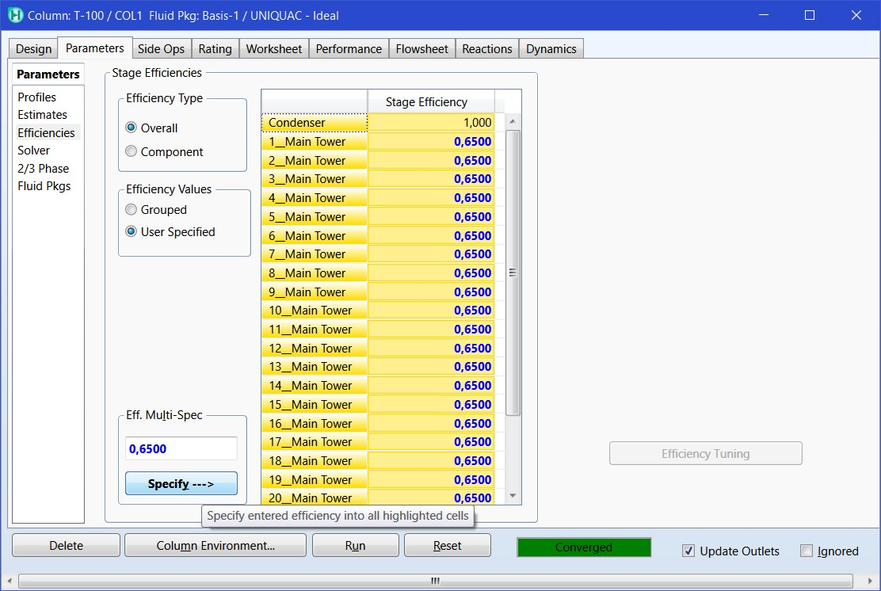
Обратите внимание, что для конденсатора и кипятильника введенное значение КПД автоматически не учитывается, в данном случае их параметр Stage Efficiency всегда равен 1.
Рассчитайте колонну и сохраните файл.
- Определите оптимальное положение тарелки питания по методике, описанной в Лабораторной работе №3.
- Рассчитайте колонну при подаче питания на оптимальную тарелку. Для этого откройте основное меню колонны и в ниспадающем списке Inlet Stage задайте номер найденной оптимальной тарелки подачи питания. Нажмите Run.
- Рассчитайте ориентировочный диаметр колонны. На верхней панели инструментов (вкладка Home) в группе Analysis раскройте меню Equipment Design, нажав на маленький треугольник справа от надписи. Выберите Tray Sizing.
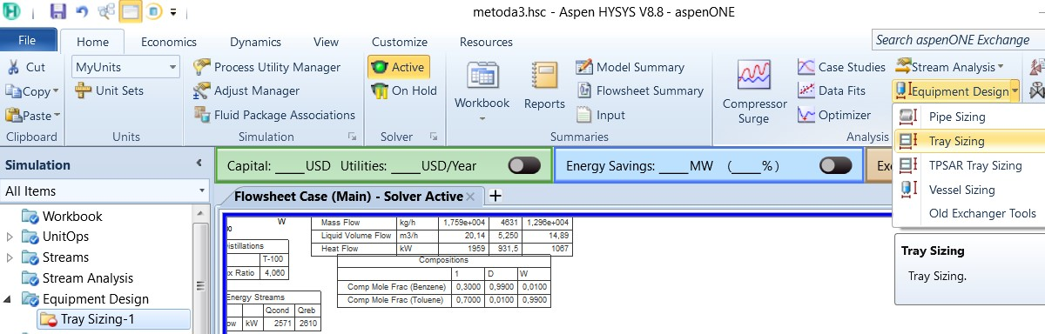

В появившемся окне Tray Sizing нажмите Select TS, раскройте список Case (Main), щелкните по имени колонны (по умолчанию T-100 (COL1)), затем в рамке Object щелкните Main Tower @COL1 и нажмите OK. Затем нажмите кнопку Add Section – в таблице Setup Sections появится столбец Section_1. В строках Start и End выставьте номера первой и последней тарелки, в рассматриваемом примере это 1 и 23 тарелки. В строке Internals выберите тип используемых тарелок, в данной лабораторной работе это клапанные тарелки Valve. Проверьте, что в строке Mode (т.е. режим расчета) выбрано значение Design. Поставьте галочку в строке Active, это будет означать, что созданный нами столбец Section_1 в таблице Setup Sections активирован для расчётов. В результате окно должно выглядеть следующем образом:
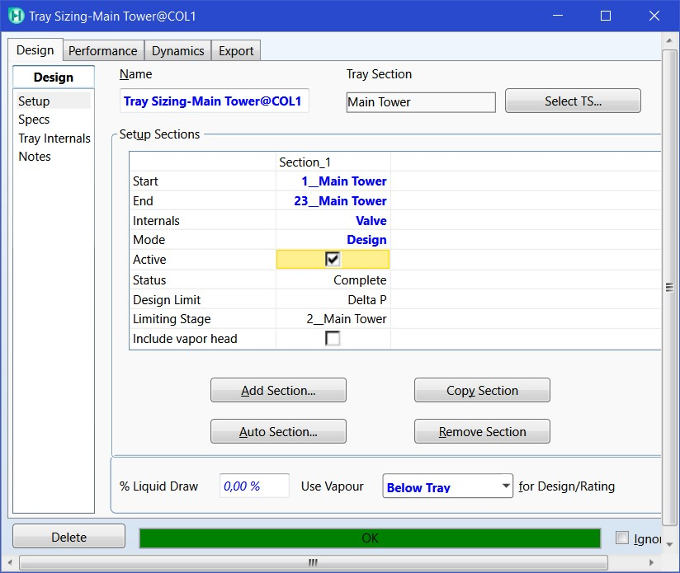
Перейдите на вкладку Performance окна Tray Sizing. Она будет выглядеть примерно так, как показано ниже. На рисунке желтым цветом выделены параметры, интересующие нас в первую очередь.
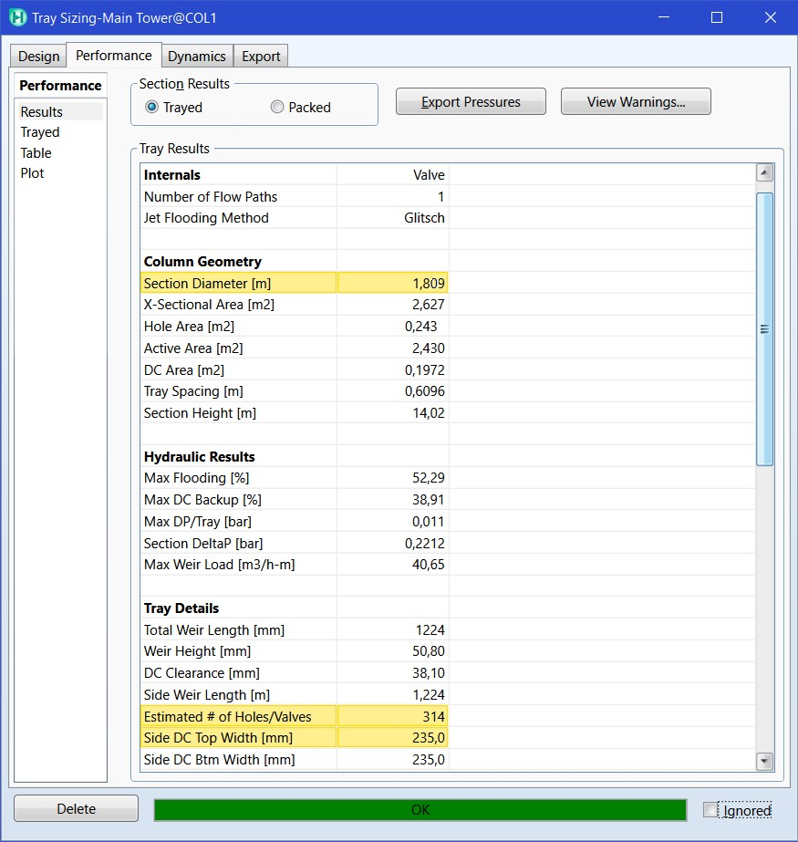
Помимо прочего, в таблице представлены сведения об оцененном диаметре колонны (Section Diameter), числе клапанов на тарелке (Estimated # of Holes/Valves) и ширине переливного кармана (Side DC Top Width и Side DC Bottom Width). Скопируйте эту информацию в отчет о лабораторной работе.
Обратите внимание, что в Aspen HYSYS по умолчанию расчет проводится для однопоточных тарелок (Number of Flow Paths = 1) Поточность тарелок программа не оценивает.
- Подберите по отраслевым нормалям однопоточную тарелку ближайшего большего диаметра с числом клапанов, близким к расчетному (или выберите двухпоточную, если эффективности однопоточных тарелок было недостаточно и расчет проводился при Number of Flow Paths = 2). В данном примере – это однопоточная тарелка модификации «Б» диаметром 1800 мм с числом клапанов 328. Рассчитайте ширину переливного кармана по формуле, приведенной в раздаточном материале. В рассматриваемом примере она составляет 350 мм. По Таблице 4.1 определите расстояние между тарелками для колонны данного диаметра. В рассматриваемом примере оно составляет 400–500 мм.
- Проведите расчет колонны с выбранными тарелками в режиме Rating (поверочный расчет). В окне Tray Sizing в таблице Setup Sections нажмите Copy Section, после чего появится столбец Section_2, спецификации и настройки которого идентичны столбцу Section_1, поскольку он является только его «виртуальной» копией, а не новой тарельчатой секцией колонны.
В столбце Section_1 снимите галочку Active, тем самым отключив его расчет, и активируйте для расчета столбец Section_2, включив опцию Active. Далее будем работать со столбцом Section_2. В строке Mode переключите режим расчета на Rating (поверочный).
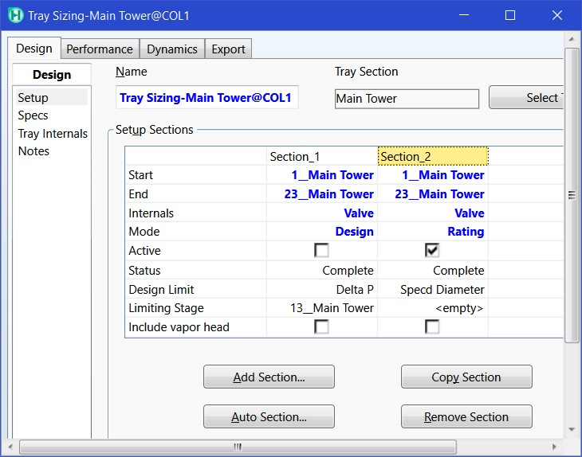
Перейдите в пункт Specs в рамке Design слева окна. В строке Number of Flow Paths поставьте 1 (используем однопоточные тарелки), в строке Section Diameter задайте диаметр колонны (в рассматриваемом примере – 1,8 м), в пункте Tray Spacing – расстояние между тарелками (в рассматриваемом примере – 0,5 м).
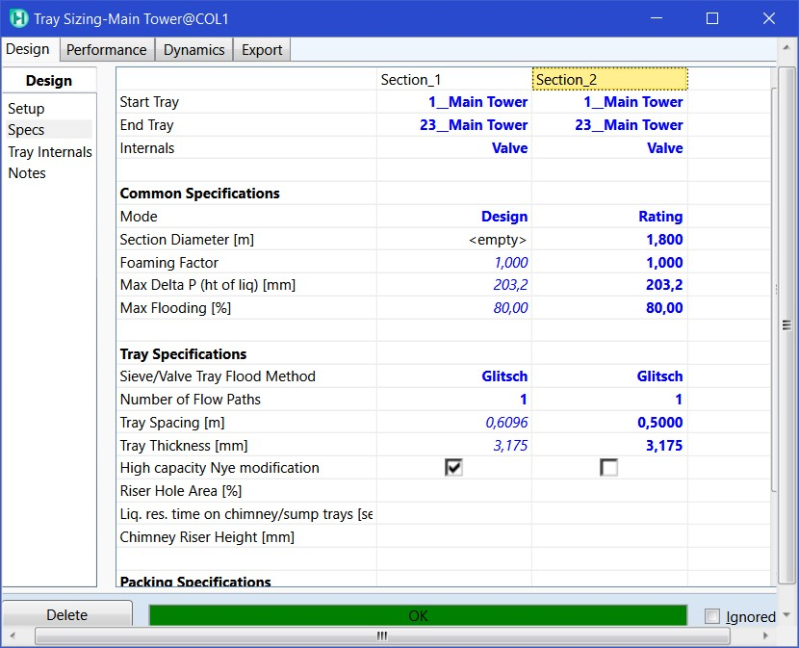
Перейдите на вкладку Performance окна Tray Sizing. Она будет выглядеть примерно так, как показано ниже. На рисунке желтым цветом выделены параметры, интересующие нас в первую очередь.
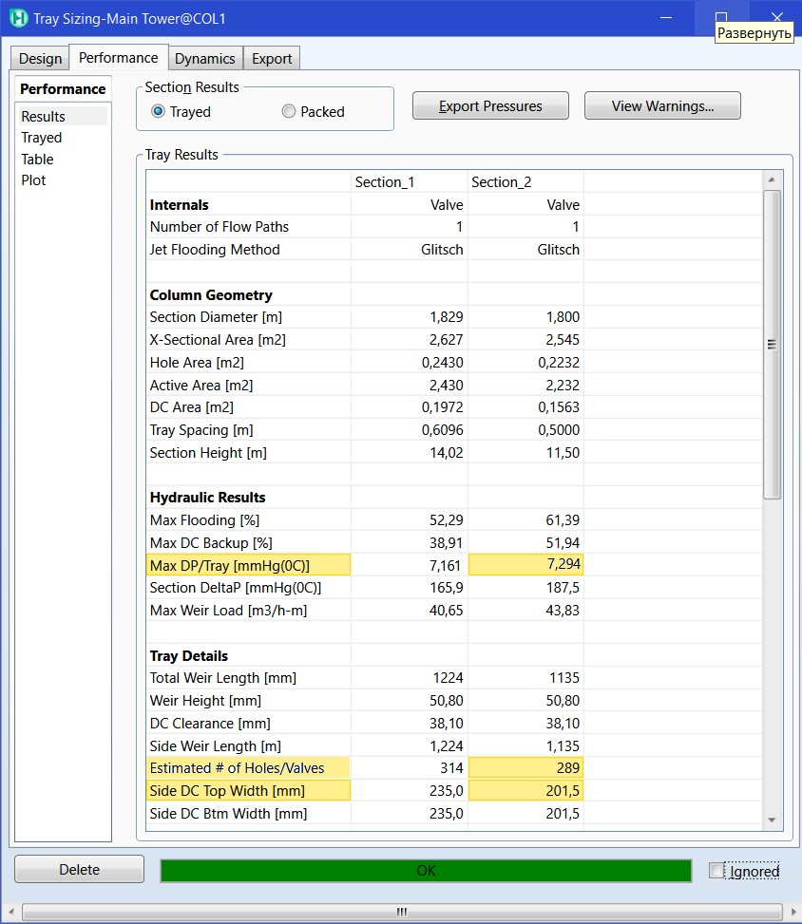
Проанализируйте полученные данные. Если на всех тарелках расчетное значение гидравлического сопротивления (Max DP / Tray) не превышает его максимально допустимое значение для тарелок данного типа (для клапанных тарелок в рассматриваемом примере – это 7.6 мм рт.ст.) и расчетная ширина переливного кармана (Side DC Width) меньше величины, приведенной в отраслевых нормалях, то тарелка данного типа обеспечивает устойчивый гидродинамический режим работы колонны.
В рассматриваемом примере на всех тарелках максимальное расчетное значение гидравлического сопротивления меньше 7.6 мм рт.ст. и ширина переливного кармана не превышает величины 350 мм, приведенной в отраслевых нормалях. Окончательное расчетное количество клапанов равно 289 (что позволяет использовать и модификацию тарелки «А»). Следовательно, подбор массообменного устройства завершен. В противном случае, необходимо выбрать тарелку того же диаметра, но с другим числом клапанов или другой модификации или взять тарелку большего диаметра и провести расчет колонны заново.
После того как массообменные устройства выбраны необходимо профиль распределения давления по высоте колонны с учетом только что рассчитанного гидравлического сопротивления тарелок. Однако изначально он «заблокирован» спецификациями по давлению в колонне. Зайдите в основное меню колонны, дважды щелкнув по ней. Перейдите на вкладку Parameters и выберите в рамке слева пункт Profiles, если он не был открыт по умолчанию. В столбце Pressure выделите ячейки, соответствующие конденсатору и кипятильнику зажав клавишу Ctrl, затем нажмите Delete. Таким образом, информация о профиле давления в колонне будет удалена.
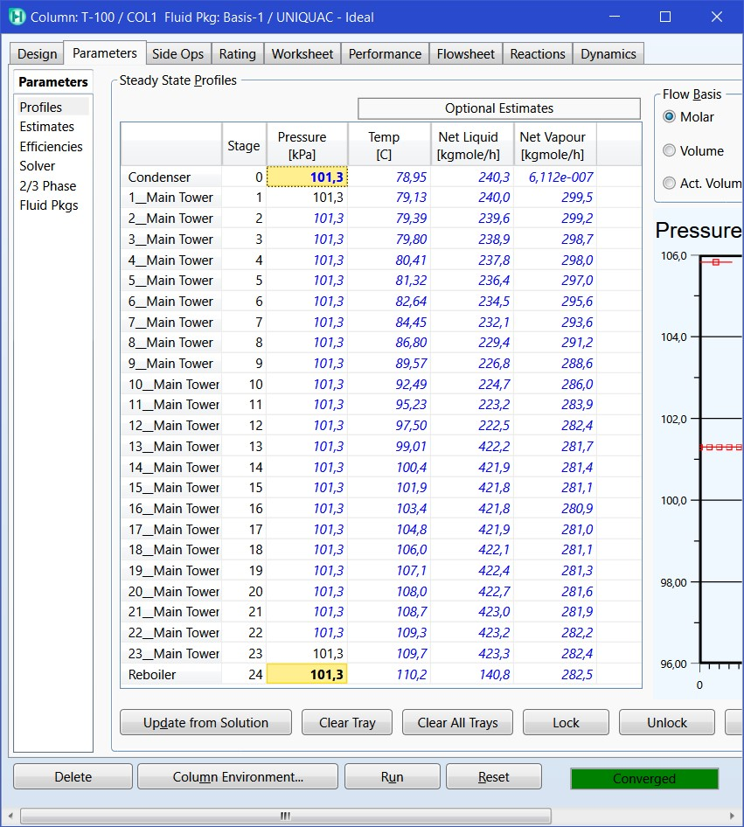

Теперь в столбце Pressure выделите ячейку, соответствующую первой тарелке (в строке «1_Main Tower») и введите туда рабочее давление колонны согласно заданию, например, атмосферное 101,3 кПа. Нажмите Enter. Далее выделите ячейку, соответствующую последней тарелке (в рассматриваемом примере это в строке «23_Main Tower») и введите туда давление такое же, как для первой тарелки. Нажмите Enter. Не закрывайте это окно «крестиком».
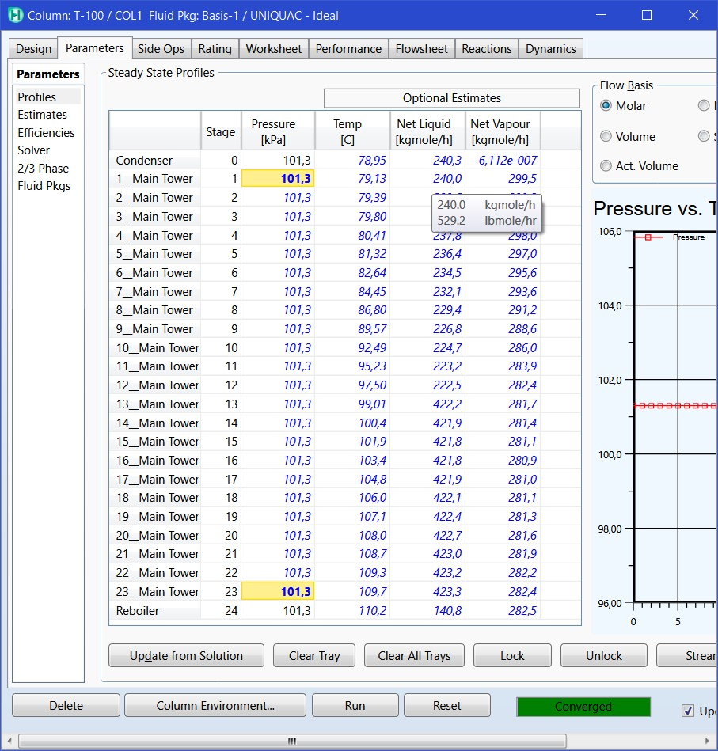

После этих манипуляций профиль распределения давления по высоте колонны
уже не является «закрепленным» и может быть обновлен посредством утилиты Tray Sizing. Вернитесь в окно Tray Sizing, перейдите на вкладку Performance. Нажмите кнопку Export Pressures, таким образом, при расчете колонны будет учтено гидравлическое сопротивление массообменных устройств. Вернитесь в окно меню колонны с профилем давления, оно будет выглядеть примерно как на рисунке ниже.
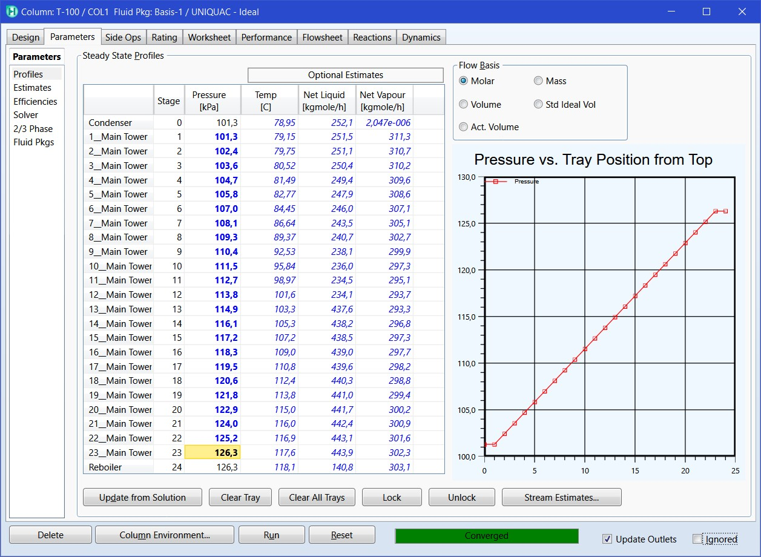
Скопируйте график изменения давления по высоте колонны в отчет. Для этого щелкните правой кнопкой мыши по нему и выберите Copy → Scale by 100%.

Литература

- Уэйлес С. «Фазовые равновесия в химической технологии». – М.: Мир, 1989, 664 с.
- Рид Р., Шервуд Т, Праусниц Дж. «Свойства газов и жидкостей». – Л.: Химия, 1982. – 592 С.
- Коган В.Б., Фридман В.М., Кафаров В.В. «Равновесие между жидкостью и паром», справочное пособие, в 2-х томах. – М.-Л.: Наука, 1966
- Людмирская Г.С., Барсукова Т.В., Богомольный А.М. «Равновесие жидкостьпар». Справочник. – Л.: Химия, 1987.336 с.
- Петлюк Ф.Б., Серафимов Л.А. Многокомпонентная ректификация. Теория и расчет. — М.: Химия, 1983. – 303 с.
- Александров И.А. Ректификационные и абсорбционные аппараты. Методы расчета и основы конструирования. М.: Химия, 1978. 280 с.
- Пери Дж. Справочник инженера-химика: Пер. с англ. / Под ред. Н.М. Жаворонкова, Л.: Химия, 1969, 1144 с.
- Гельперин Н.И. Основные процессы и аппараты химической технологии. М.: Химия, 1981. 812 с.

Учебное пособие

Рудаков Данила Григорьевич
Анохина Елена Анатольевна
Тимошенко Андрей Всеволодович

Методические указания по выполнению лабораторных работ по расчету процессов ректификации с использованием программного комплекса Aspen HYSYS®

Подписано в печать ___._____.2016 г. Формат 84120 1/8. Бумага писчая.
Отпечатано на ризографе. Уч. изд. листов ______. Тираж ____ экз. Заказ № _____.

Лицензия на издательскую деятельность _____________________.

ФГБОУ ВО «Московский технологический университет»

119571, Москва, пр. Вернадского, д.86

